55-1 心理健康教育和咨询硬件设施达标情况

1、简介：

学校具有完备的心理辅导场所与设施。学校的“润心成长心理辅导中心”，强调充分满足心理健康教育的需要，根据学生的需求和润心教育的需要，按照硬件配置标准建成“阳光小屋放松室”、“润心氧吧咨询室”、“光之翼团辅室”、“宣泄室”、“沙盘室”。在此基础上，学校又增加了个性化的空间与设施，如“心理体验室”、“美智资源教室”、“时光休闲花园”，为学生提供全方位的心理服务，成为学生开展辅导活动、释放压力、潜能探索的场所，也为预防学生心理疾病的发生提供支持。

学校在阳光放松室中配备了适宜中小学生阅读的心理健康教育类的杂志报刊30余期、图书60余册以上，帮助学生认识自我，学习放松的方法与技巧。

同时，学校的“美智资源教室”为学习困难、注意力缺陷、感统失调及有其他特殊需求的学生提供了一对一个别化辅导及训练的场所。

2、心理健康教育及咨询场所、功能、设备、负责、运作情况表
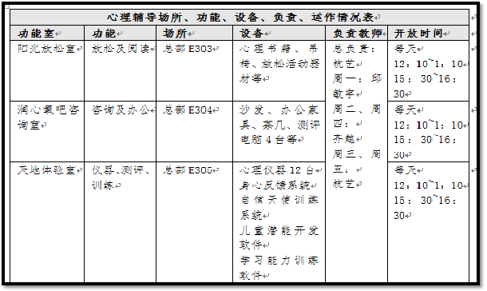

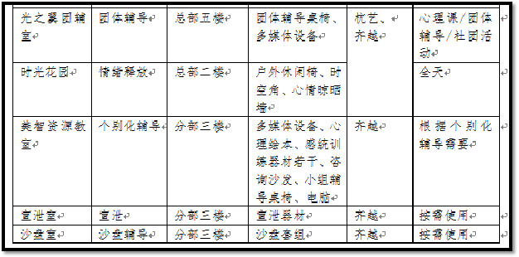

55-2 心理教师配备情况

1、简介：

学校心理健康教育教师的队伍建设是学校心理健康教育工作发展的关键。我校的心理健康教育有两位专职教师，其中一位是具有学校心理咨询师证书的心理高级教师杭艺，另一位齐越老师毕业于华师大心理学硕士，形成初中、小学两个年段的专职负责制。同时学校初中、小学各配备一名心理兼职教师，她们分别具有国家心理咨询师证书或完成学校心理咨询师培训。专兼职教师能够胜任心理健康教育教学工作。

2、专兼职心理教师资格及荣誉情况表
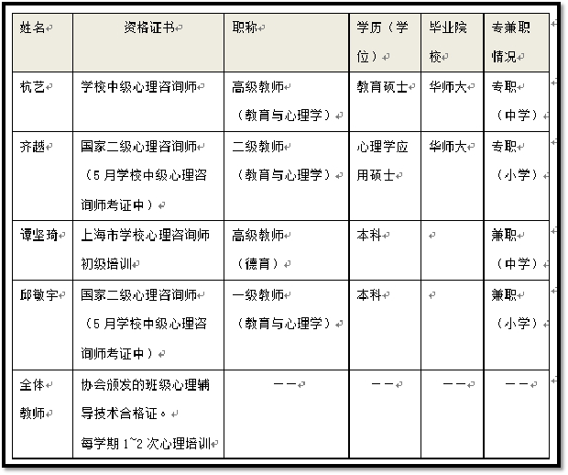

55-3 开展心理健康教育活动

1、简介
主题教育活动以常规活动与特色活动相结合方式展开。
常规活动包括：新生入学教育活动（学习适应性调适）、生命教育（学科整合活动）、青春健康教育（青春系列讲座、座谈等）、考前心理辅导（临考信心、临考技巧等）“快乐、健康、自信”系列活动——每年结合户外社会实践、春秋游、学农、学工、艺术节、运动会等活动。如：三年级杨浦公园定向活动，耐挫训练、培养合作意识。四年级佘山自然行，感受自然，体验生命。五年级农家乐，学会生命的自救自护。六年级《生命因你而不同》征文活动。七年级追忆民族精神魂。八年级东方绿洲，感受生命律动，挑战自我。九年级名校行，逐梦励志。
特色主题教育活动包括：最强大脑1-9年级系列活动（多元智能）；心理剧心育辅导活动（校园心理剧辅导）；南京行、南通行溯源励志活动（综合学科心育辅导）；24路看上海活动（自主独立意识辅导）；心手相连活动（良好情绪，同情心、同理心、助人品质辅导）；呵护生命、化蛹成蛾活动（生命教育辅导）；亲子运动会活动、智慧家长坊（亲子辅导）等等。江宁人的38件事。（积极心理培养）其中，有些既是每年心理宣传月的主打活动，也是江宁润心教育的品牌系列活动。2014、2015年普陀区心理宣传月一等奖。
社团活动。江宁的心理社团活动由来已久，社团由学生自发组建，活动形式丰富多样。先后组建的社团包括《心力成长社团》、《应变力计划社团》、《心理影视社团》、《青春期心理剧社团》、《真心话&大冒险社团》、《向性骚扰say“no”》等等。精彩的社团活动成为江宁的明星社团，也被评选为2012年上海市优秀社团。
2、活动情况表
模块 | 时间 | 活动名称 | 参与  对象 | 内容简介
心理活动 | 2016.3~5 | 润心课程之最强大脑 | 一至五年级 | 一、二年级：观察力大赛  三年级：扑克记忆力大赛  四年级：逻辑思维大赛  五年级：创意梦想大赛
心理活动 | 2016.3 | 青春任我行之东方绿洲身心拓展活动——自我心灵的觉察（体验一次筋疲力尽的感觉） | 七年级 | 定向越野  素质拓展  龙舟竞渡  趣桥争先  心灵觉察
心理活动 | 2016.6 | “纺成中国心 织出爱国梦”之蓝白幽韵南通行 | 六、七年级 | 1.南通纺织博物馆实地考察探究  2.学生心理剧表演
心理活动 | 2016.5 | 心理健康活动月之“青春辩论赛” | 八年级 | 青春期辅导主题辩论赛
心理活动 | 2016.6 | 笑迎挑战，自信应考 | 九年级 | 中考心理辅导
心理  教学 | 2016.2-6 | 心理辅导活动课 | 三年级 | 二周一节入课表
心理  教学 | 2016.2-6 | 心理辅导活动课 | 七年级 | 二周一节入课表
心理  教学 | 2016.4 | 小学心理拓展课《情商魔法师》参加普陀杯小学拓展课教学评优 | 三年级 | 1.《最强大脑之记忆达人》  2.《换把椅子坐一坐》  获得普陀区拓展课评优区二等奖
心理  教学 | 2016.4 | 中学研究型课程参加普陀杯研究型课程教学评优 | 七年级 | 1.《对性骚扰say no》初期研究规划  2.《对性骚扰say no》中期研究汇报  获得普陀杯研究型课程评优区一等奖
心理  教学 | 2016.5 | 心理辅导活动课教学评优 | 四年级 | 《友谊小船换换座》  入围上海市心理辅导活动课大赛
心理咨询及  个体辅导 | 2016 | 学生心理咨询 | 杭老师、  齐老师  邱老师 | 每日开放二小时
心理咨询及  个体辅导 | 2016 | 学生个别辅导 | 杭老师、  齐老师 | 根据班主任需求与学生实际情况对个别学生进行心理辅导与训练
心理宣传及讲座 | 2016 | 微信公众号推送学生心理健康教育知识与家庭教育建议 | 杭老师、齐老师 | 公众号：jnxxxljk
心理宣传及讲座 | 2016.5 | 智慧家长坊  “如何与青春期孩子进行有效的家庭互动” | 五-八年级家长 | 家庭辅导
心理宣传及讲座 | 2016.3 | 教师心理讲座——创设良好心理氛围，提高教与学的效率 | 全体教师 | 学习心理学
心理宣传及讲座 | 2016.6 | “笑迎挑战，自信应考”初三心理讲座 | 九年级 | 心理放松及减压
心理健康教育示范辐射 | 2016.4-5 | 申报争创2016全国心理健康教育示范校 | 杭老师、齐老师 | 整理填写2016全国心理健康教育示范校申报资料
心理健康教育示范辐射 | 2016 | 指导嘉定区金鹤小学心理健康教育工作 | 杭老师、齐老师 | 共同研讨金鹤小学心理健康教育工作，指导其争创心理健康教育示范校
心理健康教育示范辐射 | 2016 | 新进教师带教 | 杭老师 | 带教普陀区两位新进心理教师
心理健康教育示范辐射 | 2016 | 吴增强专家心理工作室 | 杭老师 | 工作室

